2023-2024学年江苏省泗洪县八年级上学期期末调研物理
模拟试题
一、选择题（本大题共14小题，每小题的四个选项中，只有一个选项符合题意，请你选出来并填在下面表格中，每小题2分，共28分）
1. 今年入冬以来，我国大部分地区遭遇特大冰冻灾害，小明通过上网了解到护路工人往路面上撒盐，来避免路面结冰。他认为撒盐后水的凝固点会降低，并用一个盛有盐的水杯和一个清水杯放进冰箱试了一下。“试了一下”这一过程属于科学探究中的（ ）
A. 提问 B. 猜想 C. 实验 D. 得出结论
2. 下列数据中最接近事实的是（ ）
A. 一张课桌的高度1.6m B. 心跳一次的时间约为0.8s
C. 人步行的速度是30m/s D. 洗澡水的温度是80℃
3. 通过学习“声”，你认为下列说法正确的是（ ）
A. 声音在真空中传播的速度最大，在水中传播的速度最小
B. 只要物体在振动，我们就一定能够听到声音
C. 我们能区分不同人说话的声音，是因为他们的音色不同
D. 禁鸣喇叭是在传播过程中减弱噪声
4. 给一定质量的水加热，其温度随时间变化的关系如图中的a图线所示。若其它条件不变，仅将水的质量增加，则温度随时间变化的图线应该是（ ）
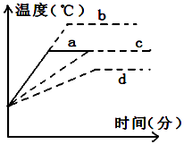
A. a B. b C. c D. d
5. 一场大雪过后，人们会感到外面万籁俱静。究其原因，你认为正确的是（ ）
A. 可能是大雪后，行驶车辆减少，噪声减小
B. 可能是大雪蓬松且多孔，对噪声有吸收作用
C. 可能是大雪后，大地银装素裹，噪声被反射
D. 可能是大雪后气温较低，噪声传播速度变慢
6. 常见的视力缺陷有近视和远视。如图所示是一位视力缺陷人员的眼球成像示意图，他的视力缺陷类型及矫正视力需要配戴的透镜种类是（ ）
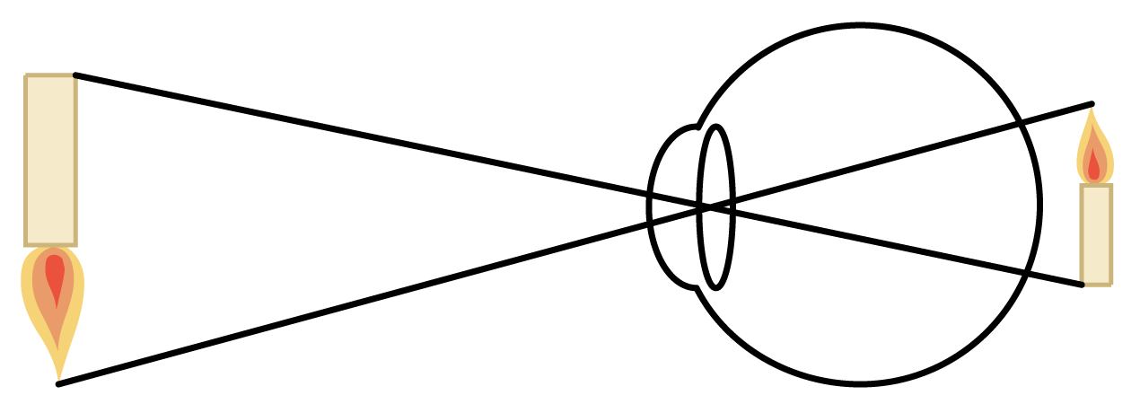
A. 远视眼，凸透镜 B. 远视眼，凹透镜 C. 近视眼，凸透镜 D. 近视眼，凹透镜
7. 如图所示的各图像中，可以表示同一种运动规律的是（ ）
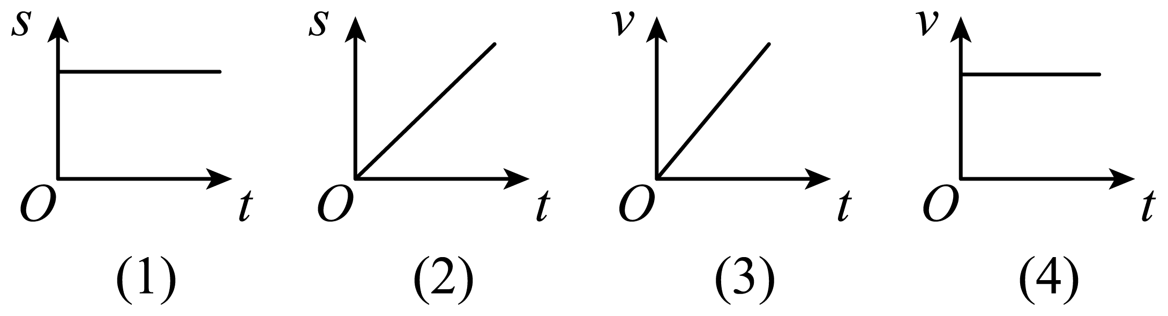
A. （1） （2） B. （2） （3） C. （1） （4） D. （2） （4）
8. 小红在马路上骑自行车，若说她是静止的，则选择的参照物可能是（ ）
A. 迎面走来的行人 B. 路旁的树木
C. 小红骑的自行车 D. 从小红身边超越的汽车
9. 如图是某物质的熔化和凝固图像，从图像中获得的信息正确的是（ ）
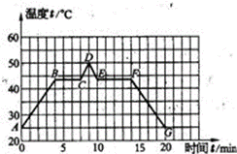
A. 第4min时该物质开始熔化 B. 该物质在BC段放出了热量
C. 该物质在温度为44℃时一定是液态 D. 该物质的沸点是44℃
10. 由公式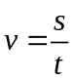可知，物体做匀速直线运动时 （ ）
A. 路程越大，速度越大 B. 时间越短，速度越大
C. 时间越长，路程越大 D. 以上说法都不对
11. 测量是科学研究的基础和前提，测量的真实性和精确程度直接决定了研究的成败．在下列关于测量的几种说法中，选出你认为最优的一项( )
A. 测量前要观察测量工具的量程，以选择合适的测量工具
B. 测量前要观察测量工具的分度值，以满足测量精度的要求
C. 测量前要观察零刻度，以确定零刻度是否磨损
D. 测量前上述三种做法都是必要的
12. 夏天中午，不宜往阳光下的花木上洒水。如果这时候洒水，待水蒸发后，原来叶片上附着水珠的地方，会出现枯黄色的烫伤斑点，其原因是（ ）
A. 水滴蒸发，带走叶片的热量
B. 水滴在烈日照射下，温度升得很高，使叶片上有水滴的地方烧焦
C. 透明的水滴更容易让阳光透射到叶片上
D. 水滴好似凸透镜，使阳光会聚，使叶片上有水滴的地方被烧焦
13. 在“人面桃花相映红”这句诗中，用光学知识解释桃花红的原因是（ ）
A. 桃花自己能发出红光 B. 桃花反射红光
C 桃花吸收红光 D. 以上说法都不对
14. 烛焰通过凸透镜恰好在光屏上得到一个缩小、倒立的像，若保持透镜位置不变，把烛焰与光屏的位置对调一下，则（ ）
A. 光屏上不能呈现出像，但眼睛透过透镜能看到像
B. 光屏上没有像，需调节光屏的位置像才能呈现出来
C. 光屏上仍呈现出一个缩小的像
D. 光屏上将呈现出一个放大的像
二、填空题（将正确答案填在横线上，每空1分共19分）
15. 液体温度计的原理是根据___________来测量温度的，下图体温计的量程是___________，分度值是___________。请读出图中温度计的读数，读数是___________。
16. 如图所示，小明将衣架悬挂在细绳中间，把细绳两端绕在两手食指上。伸直手臂，敲打衣架，听到了声音，通过敲打，衣服架______发声。用绕有细绳的食指堵住双耳，敲打衣架，_____（能/不能）听到声音，说明了：____。
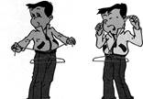
17.
元旦联欢会上，琳琳同学一首《青藏高原》顿使会场气氛热烈，同学们不自觉地跟着琳琳同学低声和唱，唱完之后，同学们都觉得琳琳同学的高音部分唱绝了．以上叙述中的“高”和“低”分别表示声音的___和______．
18. 一束太阳光通过三棱镜后呈现彩色光带，这种现象叫光的_______，光带最边缘的色光分别是______光和紫光，实际上在紫光外侧还有人眼看不见的________。
19. 有6种物质：铁、水银、水晶、白酒、牛奶、巧克力。可用不同的分类方法把它们分成两类。若按是否透明来分类：一类包括________，属于透明的，另一类包括铁、水银、牛奶、巧克力，属于不透明的。若按状态来分类：一类是铁、水晶、巧克力，它们属于_______，另一类是水银、牛奶、白酒属于_________。
20. 2011年12月10日22时左右，在我国的大部分地区出现了一次“月全食”，如图所示是月全食时太阳、地球、月球位置的示意图，则图中________是地球。
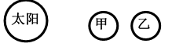
21. 如图所示，将一块厚玻璃放在一支铅笔上，斜着看上去铅笔似乎“错位了”，这种现象和光的_______有关。
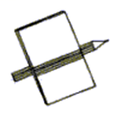
22. 当光线与平面镜成90°射向镜面时，此光线的反射角为________；若入射光线不动，镜面绕入射点转过30°，那么，此时反射光线与入射光线的夹角为_______。
三、作图与计算（本大题共2小题，23题8分，24题8分，共16分.作图要保留作图痕迹，计算题要有公式、必要的文字说明）
23. 小明用刻度尺测量某物体长度，如图所示，则物体长度为_______cm。
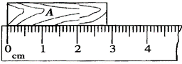
24. 如图，S是发光点，MN是平面镜，请作出由S发出的经平面镜反射后过A点的光线．
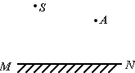
25. 小强在用温度计测量烧杯中液体温度时读取了四次数据，每次读数时温度计的位置如图所示，其中正确的是
A. 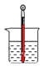 B. 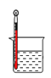 C. 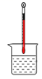 D. 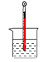
26. 如图所示，F为凸透镜的焦点，作出光线经凸透镜后的折射光线。
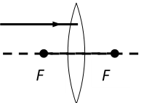
27. 一辆汽车在平直的公路上行驶，在这条公路上任意取如图所示的5段路程，并将汽车通过的各段路程及所对应的运动时间记录下来，
（1）第一、第二和第三段路程的速度分别是多少米每秒？合多少千米每小时？
（2）由（1）的计算结果判断汽车可能做什么运动？
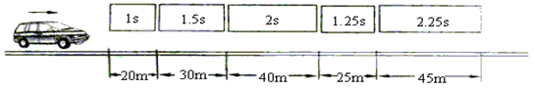
四、实验与探究（本大题共6小题，25题3分，26题9分，27题6分，28题3分，29题8分，30题8分，共37分）
28. 为探究光的反射规律，小明同学设计了如图所示的实验，M是一块小的平面镜。
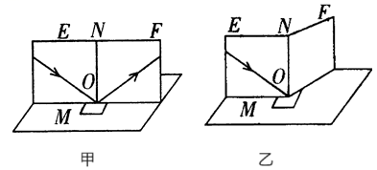
（1）实验的第一步，小明做了如图甲所示的实验，然后将纸面F折向后，出现了如图乙的情景，由此可以得到的结论是_________；
（2）在第二步中，需要改变________的方向，观察反射光线的移动方向，并分别测出反射光线与ON的夹角和入射光线与ON的夹角，由此，可以得到的结论是：_________。
29. 如图所示是探究“平面镜成像特点”的情景：竖立的薄透明玻璃板下方放一张白纸，再准备A、B两支大小、外形完全一样的蜡烛，然后把点燃的蜡烛A立在玻璃板前，又把蜡烛B放在玻璃板后面，以A蜡烛为成像物体。
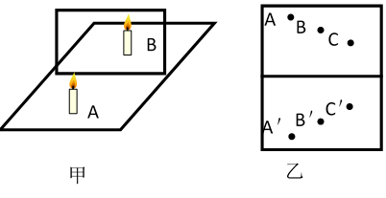
（1）该实验选择两个相同的蜡烛A和B，是为了比较像与物的__________关系；
（2）该实验采用透明薄玻璃板代替日常使用的平面镜，能在观察到A蜡烛像的同时，也能观察到________，从而确定_________，此时成像的清晰度比日常使用的平面镜______（选填“好一些”或“差一些”）；
（3）当蜡烛B与蜡烛A的像完全重合时，若将蜡烛A靠近玻璃板时，则像将_______（选填“靠近”或“远离”）玻璃板，像的大小______（选填“变大”、“变小”或“不变”）；
（4）实验中，当蜡烛B与蜡烛A的像完全重合时，撤去蜡烛B并在原蜡烛B的位置放一与玻璃板平行的光屏，则光屏上_________（选填“能”或“不能”）显示蜡烛A的像， 说明物体通过平面镜所成的像是_________像；
（5）图乙是某实验小组的同学经过三次实验后在白纸上记录的像与物对应点的位置，他们接着就连接像与物的对应点，判断连线与镜面是否________，再分别测量物体和像到镜子的距离，判断像与物是否关于平面镜对称。
30. 在观察“水的沸腾”实验中，当水温升到88℃时，每隔1min读一次温度计的示数，直到水沸腾3min后停止读数，数据记录如下表：
时间/min | 0 | 1 | 2 | 3 | 4 | 5 | 6 | 7 | 8
温度/℃ | 88 | 90 |  | 94 | 96 | 98 | 98 | 98 | 98
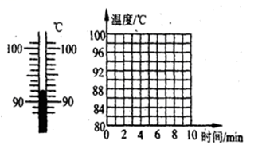
（1）有甲、乙、丙三支温度计，其测量范围是：甲0～110℃；乙-30～55℃；丙35～42℃，应选用______温度计最适合；
（2）某次数据没有记录，当时温度计示数如图所示，请将漏填的数据填在表格内；______
（3）根据表格中的数据，在图示的小方格纸上画出水的温度随时间变化的图像；______
（4）从图像可以看出水的沸点是______℃，水在沸腾过程中温度_____（升高/不变、降低）；
（5）由水的沸点判断当时的大气压_____________（大于/等于/小于）标准大气压。
31. 如图所示，射一束激光至空水槽内的O点（做个标记），保持激光笔的位置不动，然后向水槽内注水。
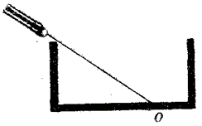
（1）注水过程中，水槽底部的光斑向_________（选填“左”或“右”）移动，光线由空气斜射入水中时，方向_______（选填“发生”或“没发生”）偏折。
（2）光束路径的显示方法是向水面上方喷些烟雾和在水中滴墨水，利用光的________反射现象来显示光束路径。
32. 在利用光具座进行凸透镜成像实验探究中：
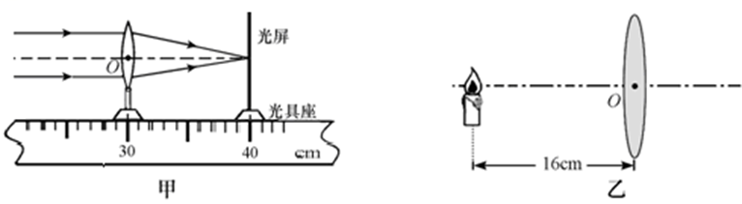
（1）实验前要用阳光或很远的灯光测定凸透镜的焦距，这里用阳光或很远的灯光的目的是为了得到一组________（选填“平行”、“垂直”）于主光轴的光线。如图甲所示，由图可知，凸透镜对光线具有________作用，该凸透镜的焦距是_______cm；
（2）将蜡烛、凸透镜、光屏依次放在光具座上，点燃蜡烛后，无论怎样移动光屏都不能在光屏上得到像，请你指出其中一条可能的原因：_________；
（3）调整后，把烛焰放在距凸透镜16cm处时（如图乙），在凸透镜另一侧前后移动光屏，会在光屏上得到一个________、________、实像（填写像的性质）。如果将蜡烛在乙图的基础上远离透镜，仍要在光屏上得到清晰的像，光屏应向__________ （选填“靠近”或“远离”）透镜的方向移动；
（4）实验过程中，用黑纸将凸透镜遮掉一半，像的形状_______（选填“改变”、“不变”）。
33. 在学校的橱窗里贴出了一个通知，如图所示，小聪和小明积极谈论这个问题：
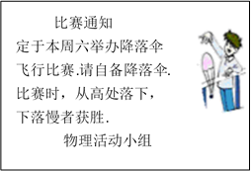
（1）降落伞下落得越慢，说明其运动速度越 _______；
（2）要测量降落伞的下落速度，要测量物理量有____________、 ___________；
（3）用的实验器材是：__________、 ___________；
（4）在这次比赛中通过相同__________比较___________来判断降落伞下落的快慢比较方便；
（5）如果要想在比赛中取胜，可以对降落伞进行改造，请你帮他们出谋划策。 _________

2023-2024学年江苏省泗洪县八年级上学期期末调研物理
模拟试题
一、选择题（本大题共14小题，每小题的四个选项中，只有一个选项符合题意，请你选出来并填在下面表格中，每小题2分，共28分）
1. 今年入冬以来，我国大部分地区遭遇特大冰冻灾害，小明通过上网了解到护路工人往路面上撒盐，来避免路面结冰。他认为撒盐后水的凝固点会降低，并用一个盛有盐的水杯和一个清水杯放进冰箱试了一下。“试了一下”这一过程属于科学探究中的（ ）
A. 提问 B. 猜想 C. 实验 D. 得出结论
【正确答案】C

【详解】A．提出问题是科学探究的起始步骤，在学习和科研中有重要的意义。问题的提出应围绕实验目的或实际情景确定；属于实验的初始阶段，没有实际的动手操作，故A不符合题意；
B．“猜想与假设”必须是在实际情境的基础上合理作出，反对随意猜想。也属于实验的初始阶段，为下一步实验的设计确定方向，没有实际的动手操作，故B不符合题意；
C．进行实验是探究过程的中心环节，它是完成实验目的、得出结论的根本依据。此环节是在具体实际的前提下进行的，最大的特点是：实际操作，需要观察、记录实验现象或有关数据。“试了一下”属于具体实验操作环节，故C符合题意；
D．实验结论是在实验的基础上，通过对实验现象或数据的分析概括得出的，一般是具体的数值（测量性实验）或规律（验证性实验、探究性实验），故D不符合题意。
故选C。
2. 下列数据中最接近事实的是（ ）
A. 一张课桌的高度1.6m B. 心跳一次的时间约为0.8s
C. 人步行的速度是30m/s D. 洗澡水的温度是80℃
【正确答案】B

【详解】A．课桌高度约人高的一半0.8m，故A不符合题意；
B．正常人心跳一分钟为60～100次，心跳一次的时间约为0.8s是正常的，故B符合题意；
C．人步行的速度约1m/s，故C不符合题意；
D．洗澡水的温度一般略高于体温，即40℃左右，而70℃的水是很烫的；故D不符合题意。
故选B。
3. 通过学习“声”，你认为下列说法正确是（ ）
A. 声音在真空中传播的速度最大，在水中传播的速度最小
B. 只要物体在振动，我们就一定能够听到声音
C. 我们能区分不同人说话的声音，是因为他们的音色不同
D. 禁鸣喇叭是在传播过程中减弱噪声
【正确答案】C

【详解】A．因为真空不能传声，所以无法比较速度。故A错误；
B．物体振动产生声音后，如果没有介质进行传播，人们就无法听到声音。比如真空罩内放一个通电的电铃，人们是听不到声音的。故B错误；
C．不同人说话的特色不同，是因为他们的音色不同。故C正确；
D．“禁鸣喇叭”是在声源处控制噪声，故D错误。
故选C。
4. 给一定质量的水加热，其温度随时间变化的关系如图中的a图线所示。若其它条件不变，仅将水的质量增加，则温度随时间变化的图线应该是（ ）
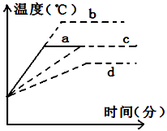
A. a B. b C. c D. d
【正确答案】C

【详解】由题可知，其他条件不变，仅将水的质量增加，所以水的沸点是不变的，但是b、d图线表示沸点都变了，所以不符合。但由于水的质量变大，相同时间吸收的热量相同，所以温度升高得比较慢。
故选C。
5. 一场大雪过后，人们会感到外面万籁俱静。究其原因，你认为正确的是（ ）
A. 可能是大雪后，行驶的车辆减少，噪声减小
B. 可能是大雪蓬松且多孔，对噪声有吸收作用
C. 可能是大雪后，大地银装素裹，噪声被反射
D. 可能是大雪后气温较低，噪声传播速度变慢
【正确答案】B

【详解】A．从大雪过后，人们会感到外面万籁俱静，说明噪声到达人耳时的响度变小了，减少噪声的声源可以减少噪声到达人耳处的响度。大雪后即使行驶的车辆减少，但其他噪声的声源不一定减少，或者对于居住在远离公路的人们来说，行驶车辆的减少并没有减少噪声的声源，因此行驶的车辆减少并不是人们感到外面万籁俱静的原因，故A错误；
B．人耳距离声源越远，听到声音的响度越小，大雪蓬松而多孔，噪声传播过程中会在这些孔隙中不断的反射，从而延长了声源到达人耳的距离，因此会使人听到的噪声响度比不下雪的时候要小，使人们会感到外面万籁俱静，故B正确；
C．无论地面有没有被大雪覆盖，噪声在大地或雪地表面都会发生反射，下雪后雪地表面对噪声的反射相比没下雪时地面对噪声的反射并没有太大影响，对噪声传播影响大的因素是雪层内的孔隙，因此雪面对噪声的反射并不是降低噪声在人耳处响度的原因，故C错误；
D．温度对声音在空气中的传播速度有影响，温度越低，声音在空气中的传播速度越慢，因此大雪后气温较低，噪声传播速度变慢，但是噪声的传播速度对噪声的响度并没有影响，所以噪声传播速度变慢不会使人们会感到外面万籁俱静，故D错误。
故选B。
6. 常见的视力缺陷有近视和远视。如图所示是一位视力缺陷人员的眼球成像示意图，他的视力缺陷类型及矫正视力需要配戴的透镜种类是（ ）
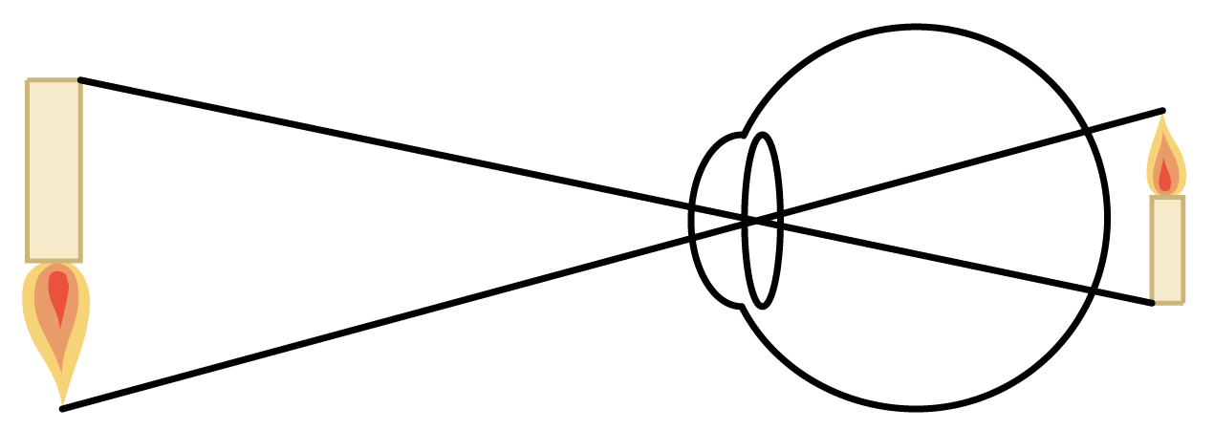
A. 远视眼，凸透镜 B. 远视眼，凹透镜 C. 近视眼，凸透镜 D. 近视眼，凹透镜
【正确答案】A

【详解】
以上内容仅为本文档的试下载部分，为可阅读页数的一半内容。如要下载或阅读全文，请访问：https://d.book118.com/337151131133006033

